Họ và tên : Trần Đình Khang

MSSV: 18520072

Mã Lớp: IT007.K21.KHTN

Bài thực hành Lab02

Bài 1:

2.4.2. **Điều khiển sell bằng tập tin kịch bản (script file)**

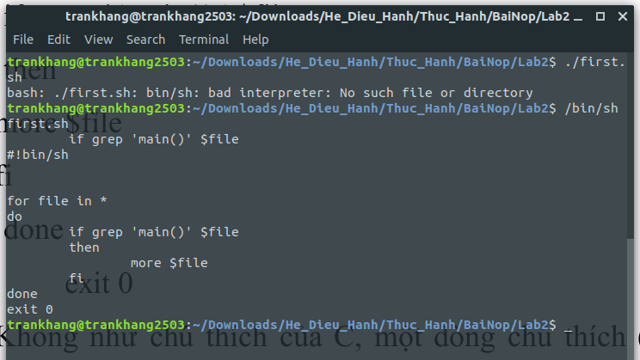

2.4.2.1 **Sử dụng biến**

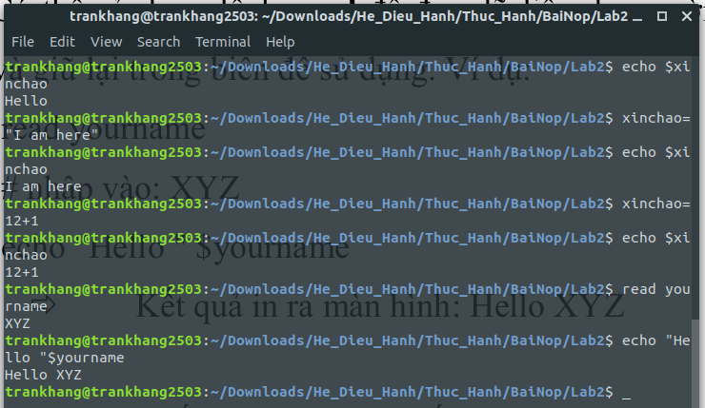

**Ví dụ 2-1: variables.sh**

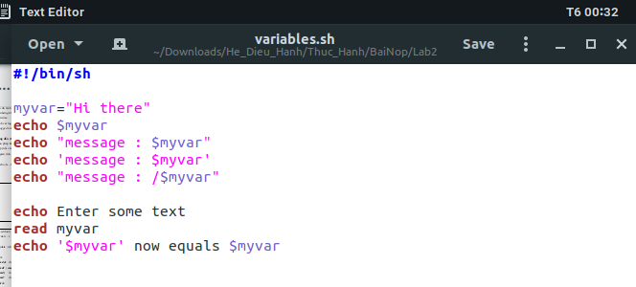

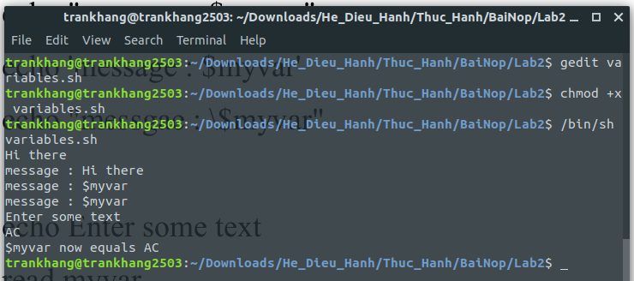

**Ví dụ 2-2: try_variables.sh**

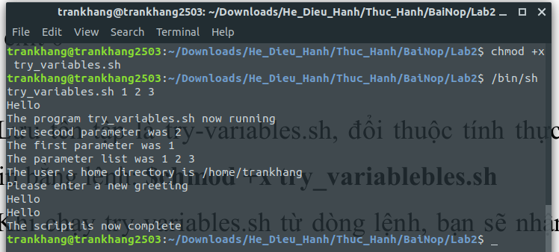

**Ví dụ 2-3: if_control.sh**

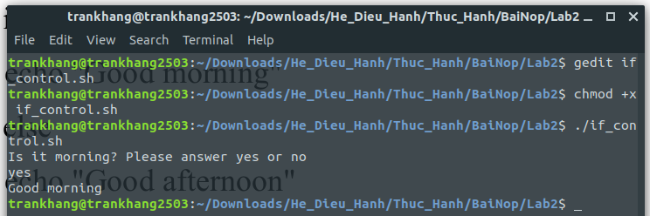

**Ví dụ 2-4: elif_control.sh**

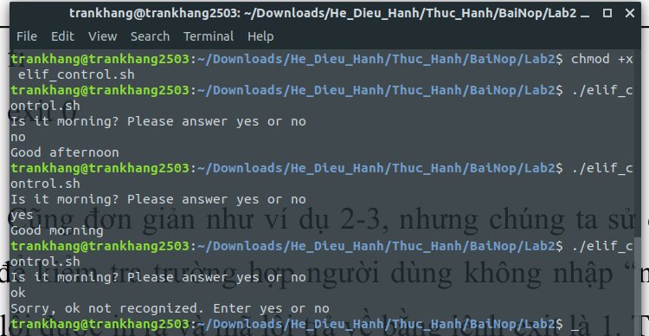

**Ví dụ 2-5: elif_control2.sh**

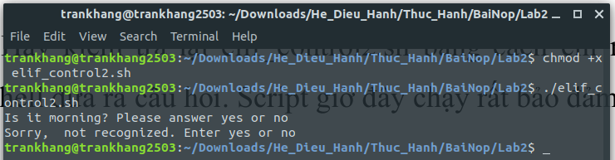

**Ví dụ 2-6: foor_loop.sh**

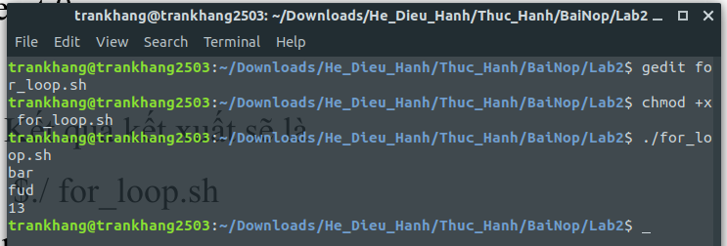

**Ví dụ 2-7: for_loop2.sh**

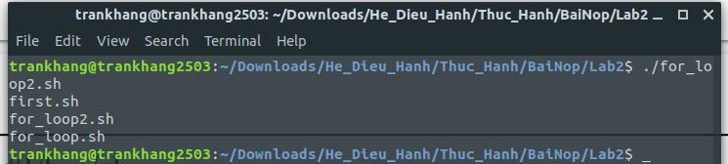

**Ví dụ 2-8: password.sh**

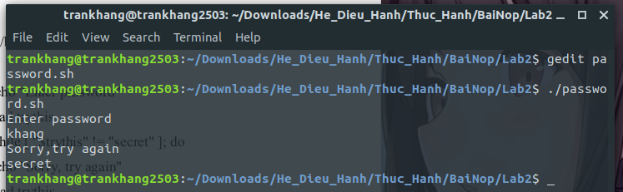

**Ví dụ 2-9: while_for.sh**

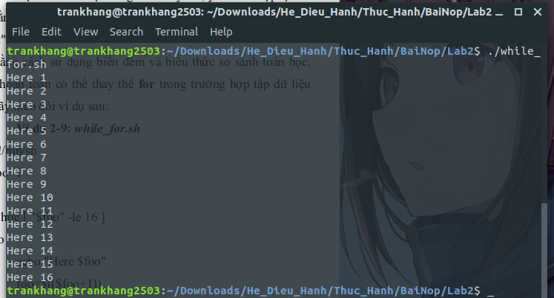

**Ví dụ 2-10: until_user.sh**

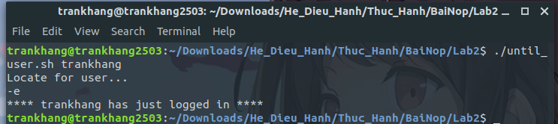

**Ví dụ 2-11: case1.sh**

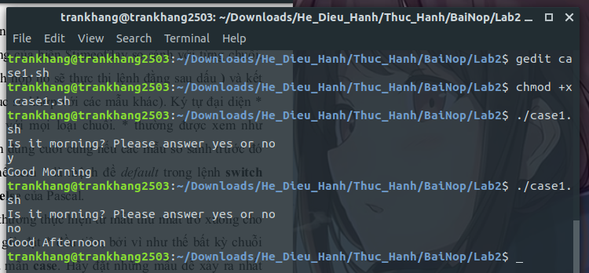

**Ví dụ 2-12: case2.sh**

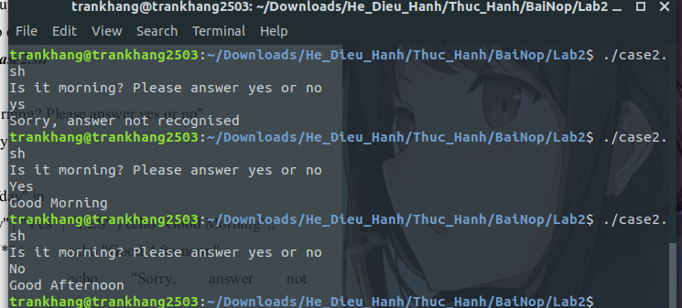

**Ví dụ 2-13: case3.sh**

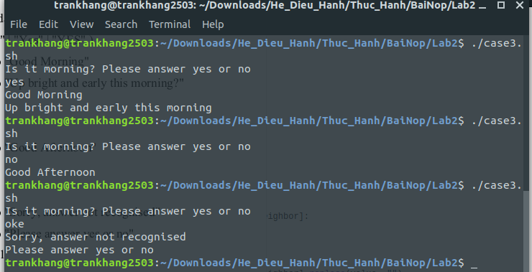

Bài 2 : Viết chương trình cho phép nhập vào tên và mssv. Kiểm tra nếu mssv đó không trùng với mình thì bắt nhập lại. In ra màn hình kết quả.

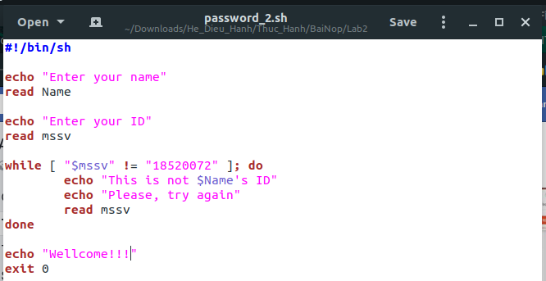

Excute:

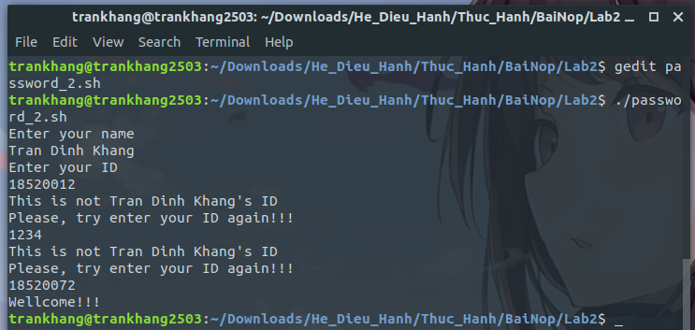

Bài 3: Viết chương trình cho phép nhập vào một số n. Kiểm tra nếu n < 10 thì bắt nhập lại. Tỉnh tổng các số từ 1 đến n. In kết quả ra màn hình.

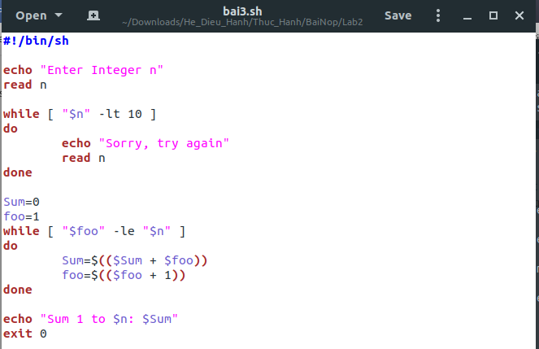

Excute:

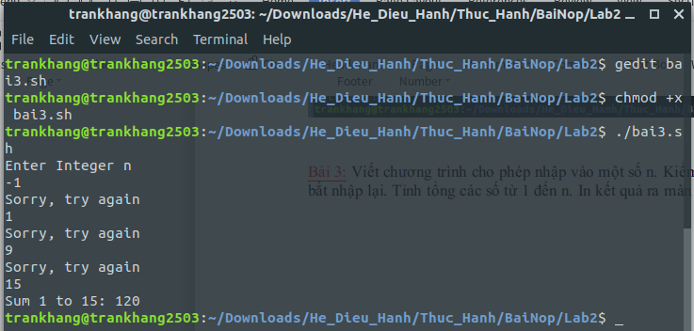

Bài 4: Viết chương trình cho phép nhập vào một chuỗi. Kiểm tra chuỗi đó có tồn tại trong một file text (ví dụ test.txt ) cùng thư mục hay không.

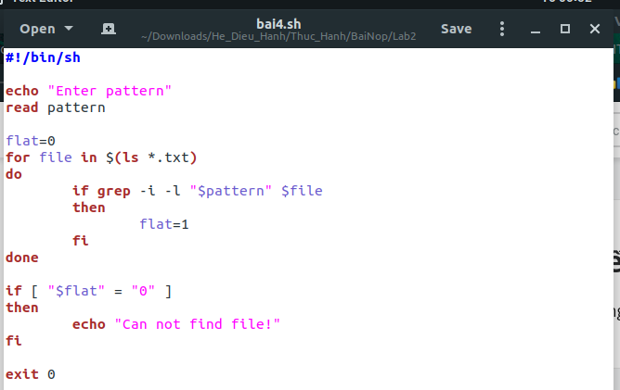

Excute:

